KEMER

FACT SHEET
Sommersaison

(01 April - 31 Oktober)

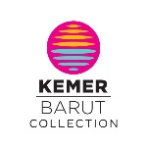
FACT SHEET / SOMMERSAISON
(01 April - 31 Oktober)
Sonne, Spass, Erholung und vieles mehr bietet Ihnen das Kemer Barut Collection, gelegen am Fuss des beeindruckenden Taurusgebirges. Mit dem Kemer Barut Collection öffnet sich Ihnen eine Urlaubswelt, die unterhaltsame und romantische Urlaubstage verspricht. In dieser einzigartigen Landschaft zwischen Berge und Meer wird Ihr Türkei Aufenthalt unvergesslich sein. Geniessen Sie die Ungezwungenheit des Hotels und eine unbeschwerte Ferienwelt. Denn die Tage, die Sie hier verbringen, sind schliesslich die Schönsten des Jahres.

ALLGEMEINE INFORMATIONEN
Hotelname | Kemer Barut Collection
Kategorie | 5* Hotel
Lage | Kemer - Antalya
Telefon | 0 (242) 814 31 00
Fax | 0 (242) 214 55 30
Webseite | www.baruthotels.com
E-Mail | kemer@baruthotels.com
Adresse | Atatürk Buluvarısı, Yeni Mah. No. 24,  07980 Kemer – Antalya/TÜRKİYE
Gesamtfläche | 30.000 m2

Eröffnungsdatum | 2003
Letzte Renovierung | 2018
Konzept | Ultra All Inclusive
Saison | 12 Monate
Zimmeranzahl | 360
Bettenkapazität | 808
Etagenanzahl | 6
Internet/WLAN | In allen Hotelbereichen und in den Zimmern kostenlos
Gültige Kreditkarten | Visa, Master card

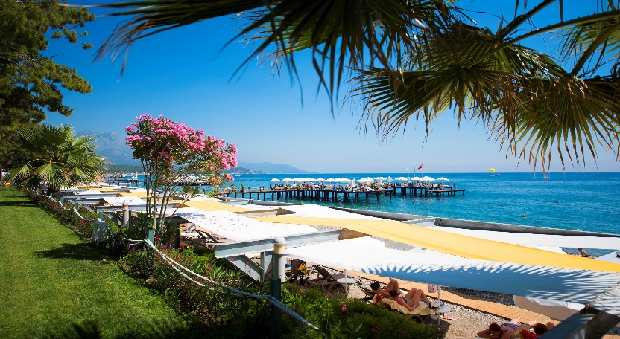
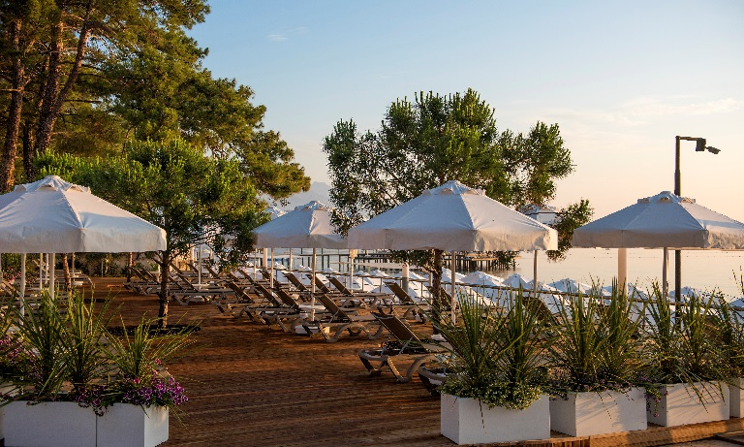

ENTFERNUNGEN UND ANREISE

Flughafen Antalya | 55 km
Stadtzentrum Antalya | 45 km
Nächstes Stadtzentrum | 600 m
Verkehrsmittel | Bus, Taxi
Strandlage und -länge | 120 m hoteleigener Kiesstrand direkt am Meer und 1 Pier
Nächstes Krankenhaus | Yaşam Privatkrankenhaus – 1,5 km

SWIMMINGPOOL

Swimmingpool | Außenbereich | Innenbereich | Süßwasser | Meerwasser | Beheizbar | Tiefe (cm) | Volumen (m3) | Größe ( m2)
Swimmingpool** | • |  | • |  |  | 1, 40 | 1443 | 1080
Relax Pool | • |  | • |  |  | 1, 40 | 280 | 200
Kinderpool** | • |  | • |  |  | 0, 35 | 22 | 63
Aqua Park** | • |  | • |  |  | 1, 40 | 528 | 377
Hallenbad beheizbar (je nach Wetterlage)** |  | • | • |  | • | 1, 40 | 157,5 | 112
Indoor-Babypool** |  | • | • |  |  | 0, 35 | 16,1 | 46

**Die Öffnungszeiten der Swimmingpools werden vom Hotelmanagement entsprechend den jahreszeitlichen Bedingungen festgelegt.

Zimmerkategorie | Zimmer Anzahl | m² | Ausstattung | Kapazität
Superion Zimmer mit Landblick | 190 | 24 -28,5 | 1 Schlafzimmer mit einem Doppelbett oder zwei Einzelbetten, Bad (Dusche), Zentrale Klimaanlage, Direktwahltelefon, Sattelitenanlage-TV und Musikkanäle, Minibar, Safe, Haartrockner, Balkon, elektronisches Türschloss, Parkettfußboden/Teppich, Wasserkocher,Kaffee-Tee-Set, Internet & Wi-fi,Bademantel und Haussschuhe. | Max. 2+1 Personen  oder  3 Personen
Superior Zimmer ohne Balkon | 17 | 24 – 28,5 | 1 Schlafzimmer mit einem Doppelbett oder zwei Einzelbetten.  Bad (Badewanne), Zentrale Klimaanlage, Direktwahltelefon, Sattelitenanlage-TV und Musikkanäle, Minibar, Safe, Haartrockner, elektronisches Türschloss,Teppich,Wasserkocher, Kaffee-Tee-Set, Internet & Wi-fi,Bademantel und Haussschuhe. | Max. 2+1 Personen  oder  3 Personen
Superior Zimmer mit seitlichem Meerblick | 86 | 24 - 28,5 | 1 Schlafzimmer mit einem Doppelbett oder zwei Einzelbetten, Bad (Dusche) Zentrale Klimaanlage, Direktwahltelefon, Sattelitenanlage-TV und Musikkanäle, Minibar, Safe, Haartrockner, Balkon, elektronisches Türschloss, Parkettfußboden/Teppich, Wasserkocher,Kaffee-Tee-Set, Internet & Wi-fi,Bademantel und Haussschuhe. | Max. 2+1 Personen  oder  3 Personen
Superior Zimmer behindertengerecht (2 ohne Balkon) | 5 | 24 - 28,5 | 1 Schlafzimmer mit zwei Einzelbetten, Bad (Dusche), Zentrale Klimaanlage, Direktwahltelefon, Sattelitenanlage-TV und Musikkanäle, Minibar, Safe, Haartrockner, Balkon, elektronisches Türschloss, Parkettfußboden/Teppich, Wasserkocher,Kaffee-Tee-Set, Internet & Wi-fi,Bademantel und Haussschuhe. | Max. 2+1 Personen  oder  3 Personen
Deluxe Suite mit Jazzuci & direktem Meerblick | 18 | 73 - 86 | 1 Schlafzimmer mit Doppelbett, 1 Wohnzimmer mit Schlafsofa. Bad (Whirlpool und Dusche)Zentrale Klimaanlage, Direktwahltelefon, Sattelitenanlage-TV und Musikkanäle, Minibar, Safe, Haartrockner, Balkon, elektronisches Türschloss, Parkettfußboden,Wasserkocher,Kaffee-Tee-Set, Internet & Wi-fi,Bademantel und Haussschuhe. | Max. 2+2 Personen oder 4 Personen
Penthouse Suite mit Landblick | 33 | 56 | Sie sind im obersten Stockwerk und bestehen aus einem geräumigen Schlafzimer, 1 Wohnzimmer sowie ein Ankleidezimmer. 2 Balkone und im Bad gibt es eine Dusche und 2 Waschbecken. Zentrale Klimaanlage, Direktwahltelefon, 2 Sattelitenanlage-TV und Musikkanäle, Minibar, Safe, Haartrockner, Balkon, elektronisches Türschloss, Parkettfußboden,Wasserkocher,Kaffee-Tee-Set, Internet & Wi-fi,Bademantel und Haussschuhe. | Max. 2+2 Personen  oder  3+1 Personen
Familie Suite mit Landblick | 5 | 83 | 2 Schlafzimer,und 2 Baeder (Dusche), oder 1 Bad (Dusche), Elektronisches Türschloss, Zentrale Klimaanlage, Direktwahltelefon, 2 Sattelitenanlage-TV und Musikkanäle, Minibar, Safe, Haartrockner, Balkon, elektronisches Türschloss, Parkettfußboden,Wasserkocher,Kaffee-Tee-Set, Internet & Wi-fi,Bademantel und Haussschuhe. | Max.4 Personen  oder  3+1 Personen
Familie Suite mit Meerblick | 2 | 58 | 1 Wohnzimmer,1 Schlafzimer, 2 Baeder (Dusche), Elektronisches Türschloss, Zentrale Klimaanlage, Direktwahltelefon, 2 Sattelitenanlage-TV und Musikkanäle, Minibar, Safe, Haartrockner, Balkon, elektronisches Türschloss, Parkettfußboden,Wasserkocher,Kaffee-Tee-Set, Internet & Wi-fi,Bademantel und Haussschuhe. | Max. 2+2 Personen  oder  3+1 Personen
Deluxe Zimmer mit Direct Meerblick | 4 | 30 | 1 Schlafzimmer mit einem Doppelbett und Einzelbetten, Bad (Dusche), Zentrale Klimaanlage, Direktwahltelefon, Sattelitenanlage-TV und Musikkanäle, Minibar, Safe, Haartrockner, Balkon, elektronisches Türschloss, Parkettfußboden,Wasserkocher,Kaffee-Tee-Set, Internet & Wi-fi,Bademantel und Haussschuhe. Max. 2+2 Personen oder 3+1 Personen | Max. 2+1 Personen  oder  3 Personen
Gesamtzimmerzahl | 360

Haustiere sind nicht erwünscht (Katzen, Hunde, Vögel, usw.).

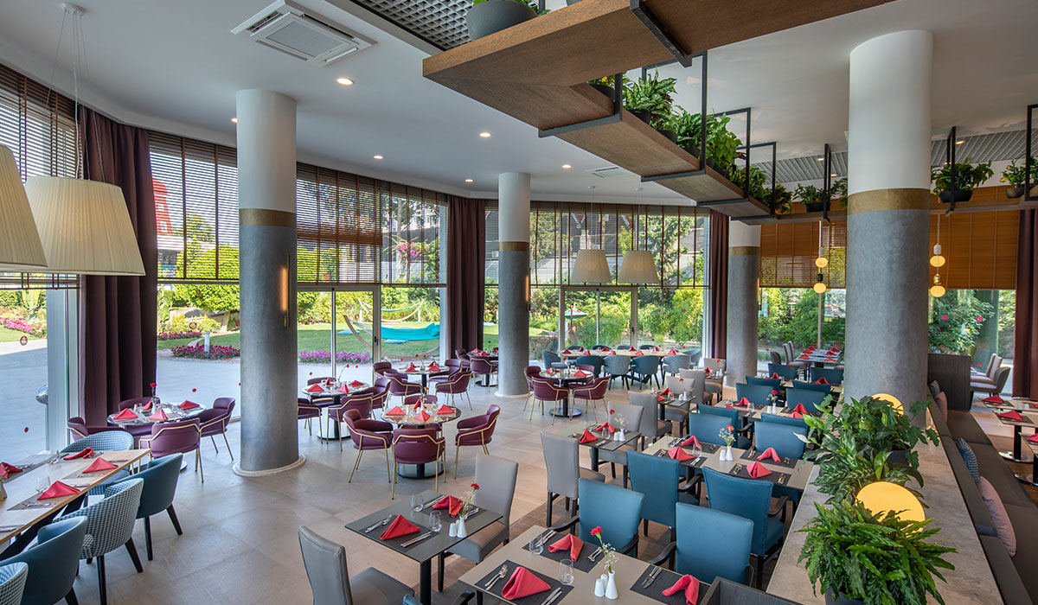
Frühstück | 07:00 | 10:00 | Palmiye / Buffet
A la carte Frühstück | 09:00 | 11:00 | Safran / Menü
Spätaufsteher Frühstück | 10:00 | 11:00 | Palmiye / Buffet
Mittagessen | 12:30 | 14:30 | Palmiye / Buffet
À-la-carte-Mittagessen | 12:30 | 16:00 | Kumsal Restaurant
À-la-carte-Mittagessen | 12:00 | 16:00 | Pizzeria Restaurant
Abendessen | 19:00 | 21:30 | Palmiye / Buffet
Bistro | 21:30 | 07:00 | Palmiye Restaurant
Patisserie | 10:00 | 19:00
Kaffee Break | 16:00 | 18:30 | Pizzeria (Crepe / Waffle)

Das Hauptrestaurant hat eine Kapazität für 750 Gäste. Kapazität des Innenbereichs: 450 Personen Kapazität der Terrasse: 300 Personen
Ein veganes Buffet wird zu den Essenszeiten ebenfalls im Hauptrestaurant angeboten.

as Hauptrestaurant besitzt eine geräumige und helle Atmosphäre und ist in harmonischen Farben eingerichtet. Mit dem Unlimited-All Konzept bietet es eine grenzenlose Auswahl an kulinarischen Köstlichkeiten für jeden Geschmack! Probieren Sie die exquisiten Spezialitäten und Desserts der türkischen und internationalen Küche, die unsere Küchenchefs für Sie zubereiten. Wenn Sie uns Allergien oder Lebensmittelunverträglichkeiten mitteilen, bereiten wir die Speisen gerne speziell für Sie zu. An unserem Büfett finden Sie auch glutenfreie und laktosefreie Produkte sowie vegetarische Gerichte. An bestimmten Wochentagen veranstalten wir Themenabende mit typischen Spezialitäten verschiedener Landesküchen. Lassen Sie sich von unserem freundlichen Team verwöhnen. Die professionelle und abwechslungsreiche Küche des Barut Kemer wird Sie begeistern.
D

**Um in einer vornehmen und eleganten Umgebung speisen zu können, möchten wir Sie bitten, unsere Restaurants gemäß der Kleiderordnung nicht in Shorts, Badekleidung und Flip-Flops zu betreten.

**Die Öffnungszeiten der Restaurants werden vom Hotelmanagement entsprechend den jahreszeitlichen
Bedingunen festgelegt.

**A la carte Frühstück nur mit Reservierung, 6 Tage die Woche

PATISSERIE
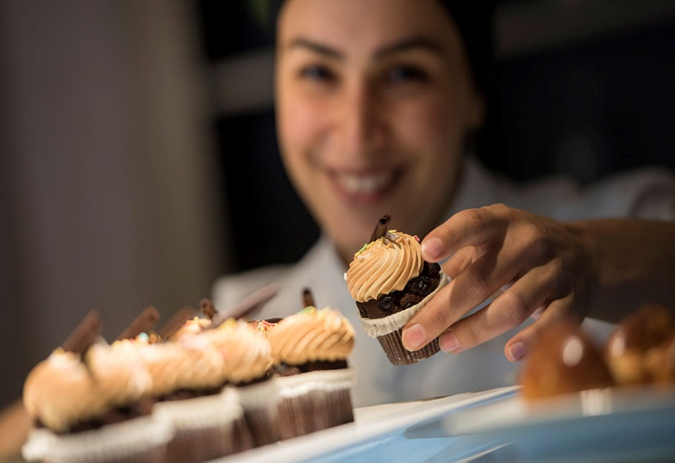

In der Sommer- und Wintersaison ist die Patisserie geöffnet und kostenlos.

Genießen Sie heiße Kaffeekreationen sowie leckere Kuchen die wir für Sie zubereiten und die Sie begeistern werden.

SAFRAN RESTAURANT
Das Restaurant ist von 19:00- 21:30 Uhr geöffnet und kostenlos.
Kapazität: 72 Personen

Im Safran Restaurant, das reserviert werden muss, erwartet Sie ein kulinarisches Geschmackserlebnis mit Köstlichkeiten der weltberühmten türkischen Küche in einem eleganten Ambiente. Probieren Sie regionale Spezialitäten wie Lahmacun, Kebab, Baklava und İçli Köfte, die von den Meisterköchen des Safran Restaurants kreativ präsentiert werden.

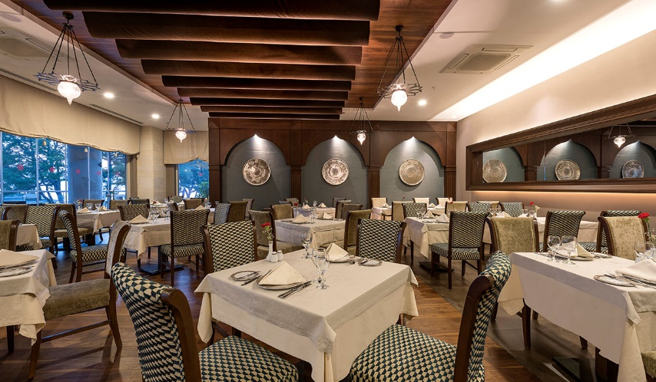

OLIVE RESTAURANT
Das Restaurant ist von 19:00- 21:30 Uhr geöffnet und kostenlos.
Kapazität: 70 Personen

Das Olive Restaurant, das reserviert warden muss, serviert Ihnen bekannte und beliebte italienische Spezialitäten in elegantem Ambiente. In unserem Restaurant, das geschmackvoll eingerichtet ist, fühlen Sie sich beim Essen wie in Italien. Genießen Sie vorzügliche Köstlichkeiten bei herrlichem Meerblick. Die softe Hintergrundmusik und die exquisiten Speisen machen Ihren Urlaub zu einem einzigartigen Erlebnis. Ein exzellenter Wein aus dem Weinkeller passt perfekt zu typischen italienischen Spezialitäten wie Mozzarella, Pizza, Pasta und Tiramisu. Das Olive Restaurant, bietet einen erstklassigen Service und exzellente Köstlichkeiten.
OCEAN RESTAURANT
Das Restaurant ist von 19:00- 21:30 Uhr geöffnet und kostenlos.
Kapazität: 68 Personen

Das Ocean Restaurant, das reserviert warden muss, zeichnet sich durch helle Farben und eine entspannte Atmosphäre aus. Gäste, die Meeresfrüchte lieben, werden begeistert sein. Unsere Köche sind Meister ihres Fachs und komponieren für Sie exquisite Kreationen aus frischen Meeresfrüchten, mediterranem Gemüse und Kräutern. Probieren Sie auch neue Genüsse wie Sesamhalva und Eis mit Grieß.

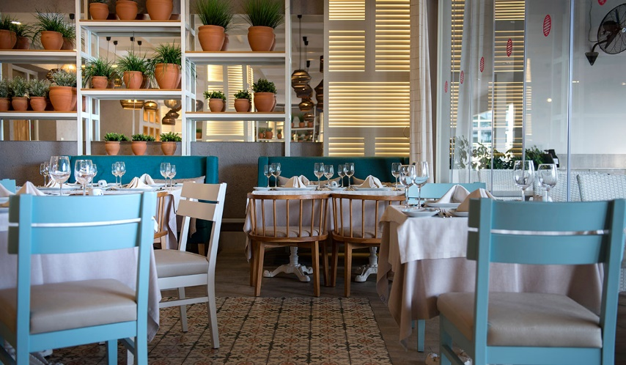

ASIAN RESTAURANT
Das Restaurant ist von 19:00-21:30 Uhr geöffnet und kostenlos.
Kapazität: 60 Personen

Das Asian Restaurant, das reserviert werden muss, bietet Ihnen Köstlichkeiten des Fernen Ostens. Probieren Sie typische Spezialitäten der asiatischen Küche, die von unseren professionellen Meisterköchen im Rahmen des Unlimited-All Konzepts zubereitet werden. Auf der Terrasse des Asian Restaurants erwartet Sie neben dem Poolblick ein phantastischer Meerblick. Genießen Sie Ihr Essen in einer exotischen Atmosphäre mit einzigartiger Aussicht. Wenn Sie uns Allergien oder Lebensmittelunverträglichkeiten mitteilen, bereiten wir die Speisen gerne speziell für Sie zu.

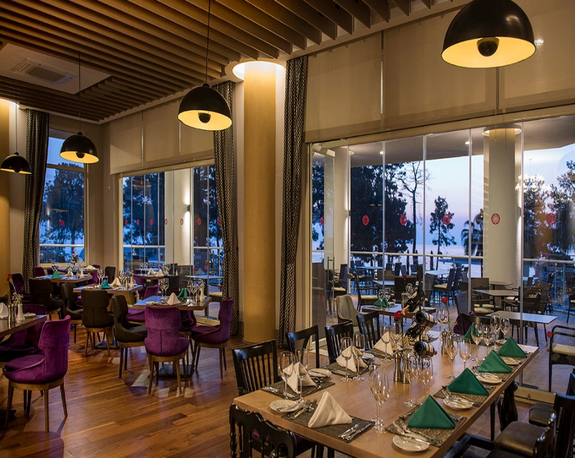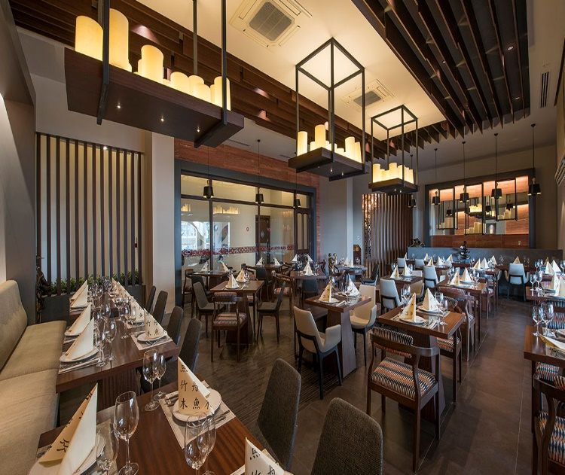

**Die Öffnungszeiten der Restaurants werden vom Hotelmanagement entsprechend den jahreszeitlichen Bedingungen festgelegt.

LOBBY BAR
Öffnungszeiten: 24 Stunden
WHISKEY: Chivas Regal12 years , Long John, J&B, Ballantines, 100 Pipers, J. Walker Black Label, J.Walker Red Label, Jim Beam, Jack Daniels, Cutty Sark, Glenlivet, Jameson, Vat 69, Gentleman Jack, The Famous Grouse, Dimple – White Horse
COGNAC: Paul Chapman, Napoleon, Metaxa, Metaxa 7 Star Martell V.S., Hennessy V.S., Remy Martin V.S.O.P., Courvoisier V.S, Domec
WERMUT-APERITIF: Martini-Bianco-Rosso Dry, La Canallese-Bianco-Rosso-Dry, Campari, Grappa, La Canallese Fernet, La Canallese Bitter, Baharat 41
LIKÖR: Cointreau, Safari, Malibu, Bagibou, Baileys, Maloneys, Southern Comfort, Kahlua, Jägermeister, Archer’s, Sheridan‘s, Aperol, La Canallese Limonceollo, Blue Curacao, Shamrock-Orange-Bittermandel-Pfirsich-Kaffee- Pfefferminz- Aprikosen- Bananenlikör
WODKA: Rublovskaya, Absolut, Gilbeys, Russian Standart, Smirnoff, Finlandia, Istanblue, Nemiroff, Luksusowa
GIN: Gordons Dry, Gilbeys Stamford, Istanblue, Bombay Sapphire, Beefeater Dry, Tanquerary
RUM: Bacardi, Havana Club, Montilla, Captain Morgan, Black Head
RAKI: Yeni Rakı, Topkapı Klasik, Tekirdağ Rakı, Efe Yaş Üzüm, Ala Rakı, Altınbaş Rakı, Efe Gold Rakı
TEQUILA: Olmeca Mariachi, Las Tres Santos
RAKI: Yeni Raki, Topkapı Klasik, Tekirdağ, Efe Yaş Üzüm, Efe Gold, Efe Klasik. Ala , Altınbaş,
WEIN: Majestik Weiß-, Rot-, Rosewein
SEKT: Sevilen Pırlanta, Sevilen Cider (Apfel), Sevilen Erdbeere
BIER: Becks, Efes vom Fass, Efes Light, Efes Malt, Efes (Flasche)
ALKOHOLFREIE GETRÄNKE: Coca Cola, CocaCola Zero/Light, Fanta, Sprite, Schweppes Tonic, Schweppes Bitter Lemon, Eistee Pfirsich-Zitrone, Fruchtsäfte, Stilles Wasser, Mineralwasser, Ayran
HEISSE GETRÄNKE: Schiller Kaffee (Cappuccino, Americano, Espresso, Cafe Latte, Heiße Schokolade), Früchte- Kräutertees, Mehmet Efendi Türkischer Mokka

POOL BAR
Öffnungszeiten: 10:00 - 00:00
WHISKEY: Long John, J&B, Ballantines, 100 Pipers, J. Walker Black Label, VAT 69, J. Walker Red Label, Jim Beam, Jack Daniels, Cutty Sark Glenlivet,
COGNAC: Paul Chapman, Napoleon, Metaxa, Martell V.S., Hennessy V.S., Courvoisier V.S.
WERMUT-APERITIF: Martini-Bianco-Rosso-Dry, La Canallese-Bianco-Rosso-Dry, Campari, La Canallese Fernet, La Canallese Bitter, Baharat 41
LIKÖR: Cointreau, Safari, Malibu, Bagibou, Baileys, Maloneys, Kahlua,Blue Curacao,Southern Comfort, Jägermeister, Archers, Aperol, La Canallese Limoncello, Shamrock- Orange-Bittermandel-Pfirsich-Kaffee-Pfefferminz-Aprikosen-Bananenlikör
GIN: Gordons Dry, Beefeater Dr, Istanblue Dry, Gilbeys Dry
WODKA: Rublovskaya, Absolut, Gilbeys, Smirnoff, Finlandia
RUM: Bacardi, Havana Club, Montilla, Black Head
RAKI: Yeni Rakı, Topkapı Klasik, Tekirdağ , Efe Yaş Üzüm
TEQUILA: Mariachi, Las Tres Santos, Olmeca
WEIN: Sevilen Weiß-, Rot-, Rosewein
SEKT: Sevilen Pırlanta, Sevilen Cider (Apfel), Sevilen Erdbeere
BIER: Becks, Efes Fassbier, Efes Light, Efes Malt, Efes Flaschenbier, Becks Fassbier
ALKOHOLFREIE GETRÄNKE: Coca Cola, CocaCola Zero/Light, Fanta, Sprite, Schweppes Tonic, Schweppes Bitter Lemon, Eistee Pfirsich-Zitrone, Fruchtsäfte, Stilles Wasser, Mineralwasser, Ayran
HEISSE GETRÄNKE: Schiller Kaffee (Cappuccino, Americano, Espresso, Cafe Latte, Heiße Schokolade), Früchete- Kräutertees, Mehmet Efendi Türkischer Mokka

RELAX BAR
Öffnungszeiten: 10:00 - 18:00
WHISKEY: Long John – J&B – Vat 69 - Jim Beam
COGNAC: Paul Chapman, Napoleon, Metaxa
WERMUT-APERITIF: Martini-Bianco-Rosso-Dry, La Canellese-Bianco-Rosso-Dry, Campari, La Canallese Fernet, La Canallese Bitter, Baharat 41
LIKÖR: Safari, Bagibou, Maloneys, Kahlua, La Canallese Limoncello, Shamrock- Orange-Bittermandel-Pfirsich-Kaffee-Pfefferminzlikör
GIN: Gordons Dry, Istanblue, Gilbeys
WODKA: Rublovskaya, Absolut, Gilbeys
RUM: Havana Club, Montilla, Black Head
RAKI: Yeni Rakı, Topkapı Klasik
WEIN: Sevilen Weiß-, Rot-, Rosewein
SEKT: Sevilen Pırlanta, Sevilen Cider (Apfel), Sevilen Erdbeere
BIER: Efes Fassbier, Efes Flaschenbier, Becks
ALKOHOLFREIE GETRÄNKE: Coca Cola, Coca Cola Zero/Light, Fanta, Sprite, Schweppes Tonic, Schweppes Bitter Lemon, Eistee Pfirsich-Zitrone, Fruchtsäfte, Stilles Wasser, Mineralwasser, Ayran
HEISSE GETRÄNKE: Schiller Kaffee (Cappuccino, Americano, Espresso, Cafe Latte, Heiße Schokolade), Früchte-, Kräutertees, Mehmet Efendi Türkischer Mokka

NIGHTCLUB
Öffnungszeiten: 00:00 - 02:00
WHISKEY: Long John, J&B, Ballantines, 100 Pipers, Vat 69, J. Walker Red Label, Jim Beam
COGNAC: Paul Chapman, Napoleon, Metaxa, Martell V.S., Hennessy V.S., Courvoisier V.S.
WERMUT-APERITIF: Martini-Bianco-Rosso-Dry, La Canallese-Bianco-Rosso-Dry, Campari, La Canallese Fernet, La Canallese Bitter, Baharat 41
LIKÖR: Cointreau, Safari, Malibu, Bagibou, Baileys, Maloneys, Southern Comfort, Kahlua, Tia Maria, Archer’s, Jägermeister, Aperol, La Canallese Limonchello, Shamrock- Orange-Bittermandel-Pfirsich-Kaffee-Pfefferminz-Aprikosen-Bananenlikör
GIN: Gordons Dry, Gilbeys, Istanblue , Beefeater Dry
WODKA: Rublovskaya, Absolut, Smirnoff, Gilbeys
RUM: Bacardi, Havana Club, Montilla, Black Head
RAKI: Yeni Rakı, Topkapı Klasik, Tekirdağ, Efe Yaş Üzüm
WEIN: Sevilen Weiß-, Rot-, Rosewein,
SEKT: Sevilen Pırlanta, Sevilen Cider (Apfel), Sevilen Erdbeere
BIER: Becks, Efes Fassbier, Efes Flaschenbier
ALKOHOLFREIE GETRÄNKE: Coca Cola, Coca Cola Zero/Light, Fanta, Sprite, Schweppes Tonic, Schweppes Bitter Lemon, Eistee Pfirsich-Zitrone, Fruchtsäfte, Stilles Wasser, Mineralwasser

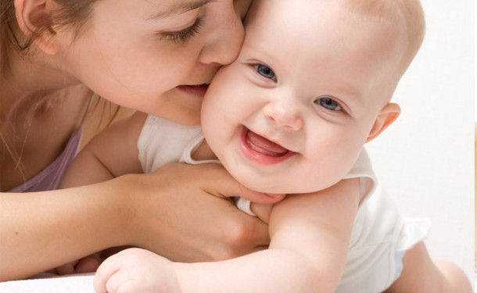
Das Bary Star Konzept des Hotels Barut Kemer verspricht Ihren Kindern eine lustige Zeit und Ihnen einen erholsamen Urlaub. Im Barut Kemer steht Ihnen ein kostenpflichtiger Babysitter-Service für Kinder von 0-3 Jahren zur Verfügung.

KOSTENPFLICHTIG
- Billard
- Game Center
- motorisierter Wassersport
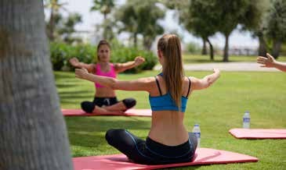

  - Kinderbett
  - Kinderwagen
  - Baby-Phone
  - Babyschale
  - Wickelunterlage
  - Babywanne
  - Töpfchen/Kindertoilettensitz
- Baby-Shampoo
- Baby-Schwamm
- Lätzchen
- Baby-Körperlotion
- Flaschenwärmer/Wasserkocher
- Feuchttücher
- Hochstuhl

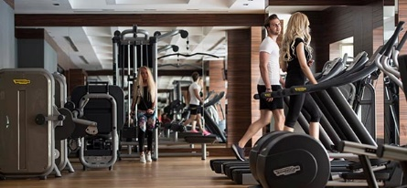

**Baby-Nahrung und Baby-Windeln erhalten Sie im hoteleigenen Supermarkt. Der Babysitter ist kostenpflichtig.

** KIDS CLUB KONZEPT (4-12 Jahre)

Der Kids Club richtet sich an Kinder von 4-12 Jahren. Der Teenage Club gehört ebenfalls zum Kid Club.
Der Kids Club ist von 10:00-12:30 Uhr -14:30-17:30 Uhr - 20:00-23:00 Uhr geöffnet. Abends um 20:30 Uhr findet im Theater eine Mini Disko statt.

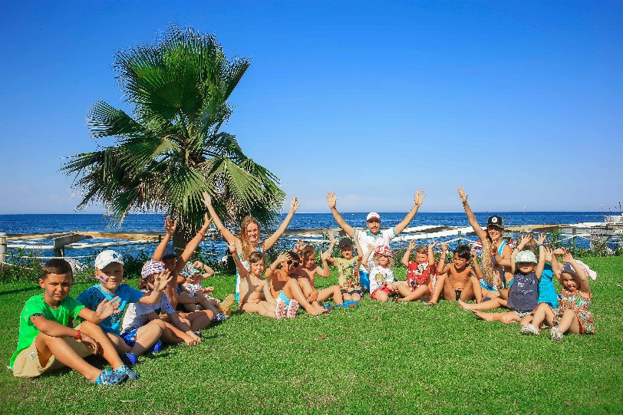

KOSTENLOS
  - Fitnessraum
  - Aqua Gym
  - Minigolf
  - 1 Tennisplätze (1 Tartanplatz)
  - Kinderspielplatz
  - Wasserrutschen
  - Step - Aerobic
  - Beachvolleyball (nur in der Sommersaison)
  - Luftgewehrschießen, Bogenschießen
  - Teen Club (für 13-16 Jahre / zwischen Juni und
September)
  - Tischtennis , Boccia, Darts
  - Yoga, Pilates, Zumba

Am Anreisetag im Zimmer:
  - Obstkorb
  - Sekt
  - Bademantel, Hausschuhe
  - Bettendekoration
  - Blumen
  - Zimmerfrühstück an einem beliebigen Tag
  - Bevorzugte Reservierung für das Abendessen in einem À-la-carte- Restaurant
  - 1 Foto vom Hotelfotografen als Geschenk

KONGRESS UND MEETING
 | Anzahl
Tageslichtprojektor | 1
Mobiler Vorhang (4 x 3) | 1
Mobiler Vorhang (1,8 x 2,4) | 1
Mobiler Vorhang (1,8 x 2,2) | 2
Mobile Tanzfläche (8 x 8) | 1
Rednerpult | 3
Lichtspot | 1
DVD/CD-Player | 2
Flipchart | 10
Mikrophon mit Kabel | 9
Mikrophon ohne Kabel | 4
Headset-Mikrophon | 3
Lavalier-Mikrofon | 3
Rednerpult-Mikrofon | 3

Podium | Anzahl
1 m x 2 m / Höhe 60 cm oder 90 cm | 30

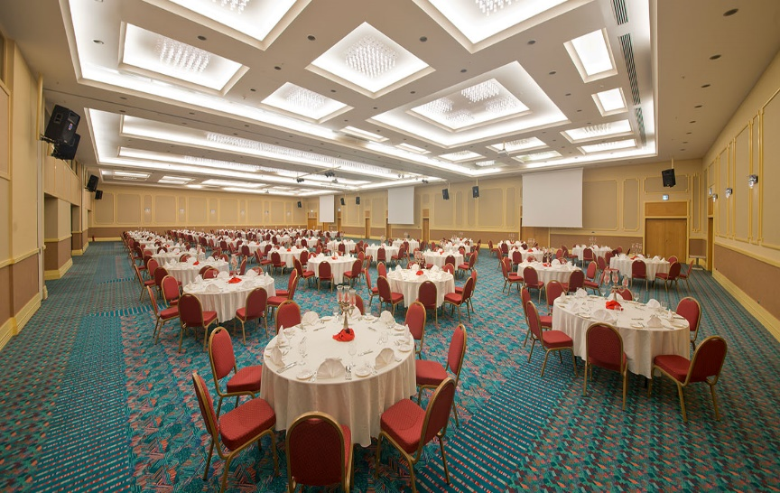

> Beamer mit Computeranschluss (Datenprojektionsgerät/3600 ANSI-Lumen) 1 Stück (kostenpflichtig)

> Beamer mit Computernschluss (Datenprojektionsgerät/2500 ANSI-Lumen) 1 Stück (kostenpflichtig)

 | Breite (m) | Länge (m) | Fläche (m2) | Höhe (m) | Empfang | Theater | Bankett | Klasse | U-Ordnung
Grand Ballroom | 25,12 | 45,2 | 1200 | 4,85 | 1300 | 1200 | 900 | 750 | -
Ballroom 1 | 14,55 | 25,12 | 365 | 4,85 | 350 | 350 | 250 | 250 | 80
Ballroom 2 | 16,20 | 25,12 | 408 | 4,85 | 400 | 370 | 290 | 290 | 100
Ballroom 3 | 14,55 | 25.12 | 283 | 4,85 | 350 | 350 | 250 | 250 | 80
Orchidee | 10,80 | 14,15 | 152 | 2,80 | - | 100 | 50 | 75 | 30
Begonie | 10,80 | 13,90 | 150 | 2,45 | - | 100 | 50 | 75 | 30

KOSTENPFLICHTIG
  - Erlesene Weine
  - Zimmerservice
  - Wäscherei & Reinigung
  - Telefon & Fax & Fotokopie
  - Geschäfte (Fotograf, Silbergeschäft, Juwelier, Uhrengeschäft, Friseur, Supermarkt, Souvenirs, Leder- und Taschenboutique)
  - Spa & Thalasso
  - Massage/Peeling
  - Gesichtspflege - Körperpflege
  - Babysitter
  - Arzt
  - Autovermietung
  - Wassersport

KOSTENLOS
  - Minibar
  - Safe (in den Zimmern)
  - Bademantel und Hausschuhe (in den Zimmern)
  - Kinderklub
  - Tennis,
  - Tischtennis
  - Minigolf
  - Kino
  - Internet
  - Dampfbad, Türkisches Bad und Sauna
  - Parkplatz
  - Handtücher, Sonnenschirme, Liegestühle und Aufliegen am Swimmingpool

AUSZEICHNUNGEN VE ZERTIFIKATE

  - TUI TOP QUALITY 2016-2017-2018

  - TUI HOLLY 2016-2017-2018

  - HOLIDAY CHECK AWARD 2016-2017-2018

  - TOP HOTELS QUALITY AWARD EXCELENCE OF HOSPITALITY 2015

  - TRIPADVISOR EXCELENCE AWARD 2015-2016- 2017-2018

  - TRAVELIFE GOLD AWARD 2014-2016-2018

  - TUI UK GOLD AWARD 2014-2015-2016-2017-2018

  - NORTHERN REGION HOTEL AWARDS PLATINUM 2017-2018

  - TUI HOLLY BEST HOTEL MEDITERRANEAN 2018

  - OTEL PUAN 2016-2018

  - CORAL TRAVEL TOP 100 WORLD BEST HOTEL 2017

